Мадагаскар и Перу обележавају дванаести устанак ове године
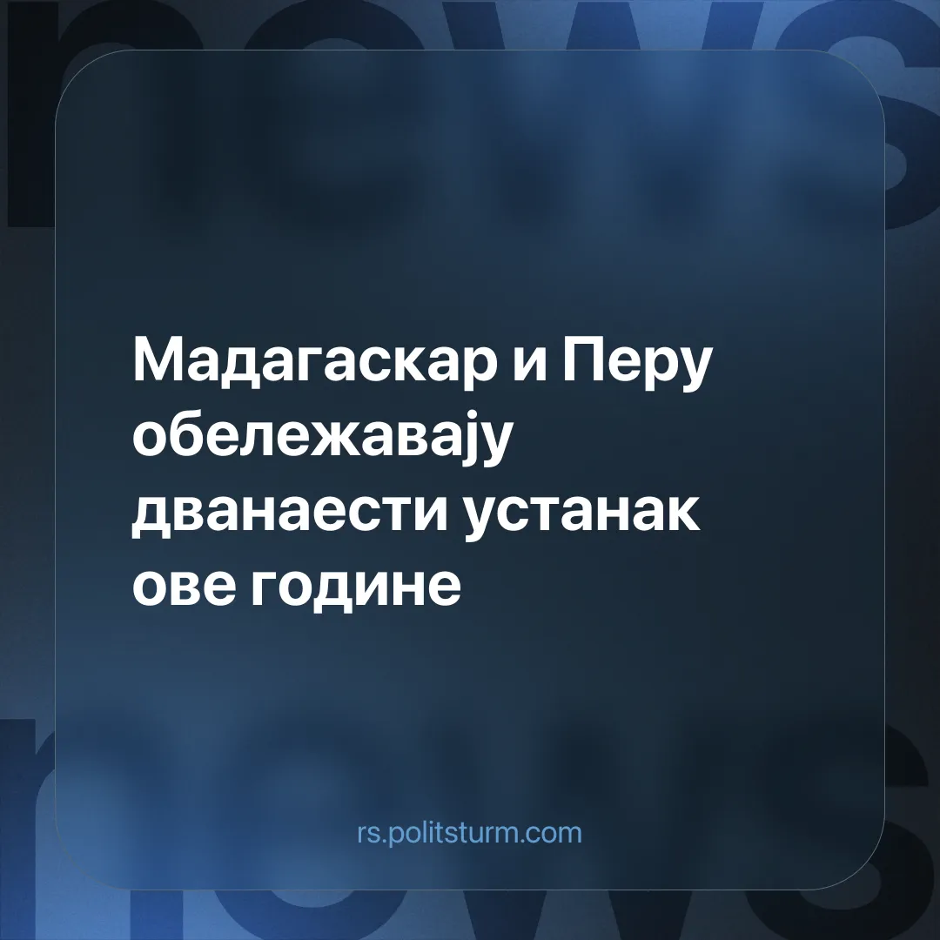

Оригинални чланак
2025-10-29
2 мин. читања

Протести на Мадагаскару и у Перуу обележавају дванаести национални устанак ове године. Пре две године било их је само четири.
Детаљи. Од септембра, устанци које предводи омладина избијају на Мадагаскару и у Перуу усред овогодишњег глобалног таласа „Gen Z“ протеста.
► На Мадагаскару су сиромашни из градова изазвали нереде због хроничних нестанака струје и несташице воде. Влада председника Рајоелине оптужена је за корупцију и луксуз усред масовног сиромаштва, а демонстранти су захтевали његову оставку.
► Уследио је војни пуч, у којем је пуковник војске преузео власт „у име народа“. Нови војни диктатор обећао је реформе, али је брзо именовао капиталистичког премијера повезаног са Светском банком. Избори који су требало да се одрже у року од 60 дана одложени су за две године.
► У Перуу су штрајкови због пензионе реформе прерасли у масовне немире због корупције и криминала – што је довело до свргавања председнице Болуарте. Законодавци су затим поставили Хосеа Јерија – десничарског бизнисмена и седмог председника за осам година – што је изазвало слоган „сви морају да оду!“ усред рекордних 89% неодобравања Конгреса.
Контекст. Знатно је повећан број немира широм света, посебно међу млађим генерацијама. Перу и Мадагаскар следе овогодишње такозване „Gen Z“ побуне инспирисане устанком у Непалу. Слични масовни протести избијају у више региона – као што су Србија, Турска и Бангладеш – а укупан број устанака у 2025. већ је више него утростручен у односу на 2023.
► Иако се непосредни узроци разликују, основни покретач је исти: пад животног стандарда. У обе земље око 70% становништва живи у сиромаштву, при чему се у Перуу рањивост повећала на највиши ниво у последњих 20 година, док су реални приходи на Мадагаскару у дугорочном паду.
► Упркос томе што глобална капиталистичка криза подстиче немире, услови у свакој земљи обликују њихов специфичан облик. У Перуу се бес због криминала и несигурности спојио са дубљим незадовољством корупцијом и политичком парализом, коју симболизује блок Фухиморија у Конгресу који спречава реформе. На Мадагаскару је борба непосреднија — покренута несташицом воде и струје, где радници кажу да се боре једноставно да би „преживели“.Ипак, протести су добили политичку оштрицу, осуђујући француски империјализам и називајући свргнутог председника Рајоелину компрадором.
Важно је знати. Глобални пораст протеста одражава продубљивање опште кризе капитализма. Ипак, у сваком устанку, одсуство водеће Комунистичке партије оставља радничку класу без правца. Захтеви демонстраната остају ограничени, а чак и тамо где владе падају, покрет нема револуционарни програм за оно што следи.
► У таквим ситуацијама, различити представници капиталистичке класе искоришћавају празнину власти како би обновили ауторитет и очували постојећу класну структуру. На Мадагаскару је група на Фејсбуку која је предводила протесте упозорила да њихова „револуција“ ризикује да буде „отета“ од стране пуковникових трупа.У Непалу је војска интервенисала да „стабилизује“ немире и мирно пренесе власт са старог премијера на новог. У Мароку су монархија и капиталисти умирили масе кроз уступке, обећавајући 15 милијарди долара за социјалну потрошњу.
► Насупрот томе, током револуционарне кризе у Русији, бољшевици су обезбедили јасно вођство са револуционарним програмом за укидање капитализма и изградњу социјализма – конкретан план за преображај постојања радничке класе. Захваљујући дисциплинованој организацији, усмерили су совјете да преузму државну власт, поразили контрареволуционарне генерале као што је Корнилов и учврстили власт чврсто у рукама радничке класе.

Оригинални чланак

